一、填空。

时分秒专项训练

- 钟面上的又细又长的针的针叫（ ）针，又短又粗的针叫（ ）针。

- 我们学过的时间单位有（ ）、（ ）和（ ），其中
（ ）是最小的时间单位。

- 时针走一圈是（ ）个小时，分针走一圈是（ ）小时，时针走一格是
（ ）小时。

- 时针从一个数走到下一个数的时间是（ ），分针走一小格的时间是（ ）， 分针走一大格的时间是（ ）。
- 时针走一大格，分针正好走（ ）小格，也就是（ ）分，所以说 1 时＝（ ） 分。
- 钟面上有（ ）大格，（ ）小格。

- 时针走一个大格是（ ）时，走一圈是（ ）个小时；分针走一个小格是（ ）分，走一个大格是（ ）分，走一圈是（ ）分。
- 分针指着 10，时针快指向 5，这时是（ ）时（ ）分。

9. 2∶10 再过 40 分钟后是（ ）时（ ）分。

- 现在时间是上午 7 时 36 分，再过（ ）分是 8 时正。

- 现在的时间是 4∶57，再过 3 分是（ ）。

- 下午上课的时间是 2∶30，明明从家到学校要走 15 分钟，明明最慢要（ ） 时（ ）分从家里出发。

- 电影 9 时 30 分开始，聪聪 8 时 50 分从家出发，经过 30 分钟到达电影院，他能不能准时赶上？ （ ）
- 生活中的数：早上上课的时间是（ ）时（ ）分；下午上课的时间是
（ ）时（ ）分；课间休息是（ ）分钟。

- 时针从数字 3 走到数字 6，经过的时间是（ ）；分针从数字 3 走到数字 6， 经过的时间是（ ）；秒针从数字 3 走到数字 6，经过的时间是（ ）。
16. 5：37：23 是（ ）时（ ）分（ ）秒。

- 一节课是（ ）分钟，课间休息（ ）分钟，再加上（ ）分钟就是一小时。
- （ ）时整，时针、分针重合。

- 分针走半圈是（ ）分，时针走半圈是（ ）时，秒针走半圈是（ ） 秒。
- 时针从 12 走到 1，分钟走了（ ）小格，是（ ）分；秒针走 60 小格， 分钟走了（ ）小格，是（ ）分。时针从（ ）走到 7，走了 6 小时。
21. 从 7:50 到 9:30 经过了( )时( )分；从 2:30 到 4:45 经过了( )时( )分；
从 6:10 到 6:45 经过了( )分。

- 从上海开往南京的火车，甲车是 6:50 开，乙车是 7:30 开，（ ）车开的早。

- 小军每天 6:20 起床，小青每天 6:25 起床，（ ）起床早。

- 跑 60 米，小红用 14 秒，小英用 12 秒，小云用 13 秒。三人中（ ）跑的最快。

- 月亮每秒绕地球行 8 千米，地球绕太阳每秒行 29 千米，地球比月亮每秒多行
（ ）千米。

- 声音每秒在空气中行 332 米，炮弹每秒比声音快 667 米，炮弹每秒飞行（ ） 米。
- 1 人唱歌要 2 分钟，15 人合唱这首歌要（ ）。

28. 从上午 6：30-----下午 2：00，经过了（ ）。

29. 从 9：00------20：30，经过了（ ）。

30. 从下午 3：40------7：20，经过了（ ）。二、填上合适的单位。
- 一节课的时间是 40（ ）。

- 小学生每天在校时间是 6（ ）。

- 看一场电影的时间是 2（ ）。

- 李明从家走到学校要 15（ ）。

- 小红上午在校时间约 4（ ）。
- 小芳跳绳 20 下用了 15（ ）。
- 课间休息 10（ ）。
- 小明吃饭用了 20（ ）。
- 做 20 道口算题用了 2（ ）。
- 爸爸每天工作约 8（ ）。
- 王艳跑 50 米用了 10（ ）。

- 南京乘火车去上海用了 5（ ）。
- 晚间新闻联播时间大约是 30（ ）。
- 看一场电影用了 90（ ）。
- 做一次深呼吸大约 7（ ）。
- 从教室前面走到后面用了 5（ ）。
- 夏天午睡大约 1（ ）。
- 脉搏跳 10 次用了 8（ ）。
19. 跑 100 米需要 13（ ）。
- 小红下午在学校的时间是 2（ ）。
- 一集电视剧的播放时间 50（ ）。
- 小惠每天晚上睡觉 9（ ），早晨起床穿衣服大约用了 5（ ）。
- 爷爷每天晨练 1（ ）。
- 运动会上，小明跑 60 米用了 12（ ）。

- 煮熟饭大约需要 25（ ）。

- 系红领巾大约需要 20（ ）。

27. 拍手 20 下大约 10（ ）

28. 跑步 100 米大约 25（ ）

- 做 30 道口算大约 5（ ）

- 脉搏跳动 85 下大约 1（ ）

31. 读 150 个字大约 1（ ）

- 写 20 个字大约 2（ ）

- 做数学作业大约 20（ ）

- 拍球 10 下大约 5（ ）

- 唱一遍国歌大约 45（ ）

- 一场足球赛大约 90（ ）

三、判断题，对的打“√”，错的打“×”。

- 秒针在钟面上走一圈是 60 秒，也就是 1 分钟。( )

- 时针走一圈经过的时间是 12 小时。( ) 3. 5 小时＝50 分。( )
- 分针从一个数字走到下一个数字是 5 分钟。( )

- 时针在 5 和 6 之间，分针指着 9，是 6:45。( )

- 分针从钟面上的 2 走到 7，中间经过了 35 分。( )

- 2 时 30 分也可以说 2 点半。( )

- 时针和秒针都指着 12 时是 12 时整。( )

- 秒针从钟面上的一个数字走到下一个数字，经过的时间是 5 秒。( )

- 妈妈上午 7:30 上班，上午 11:30 下班，她上午工作了 4 小时。( )

- 小云从一楼到二楼用了 9 秒，照这样的速度，他从一楼走到六楼要用 54 秒。( )
12. 从 8:50 到 10:30 经过了 2 时 20 分。 ( )

13. 跑 100 米，小明用 14 秒，小华用 13 秒，小明跑的快。( ) 14. 3 小时=180 分钟。 ( )
15. 小明昨天晚上睡了 9 分钟。 ( )

16. 50 分＞1 时 。 ( )

- 电脑开机用了 3 小时。 ( )

- 运动前，小明 1 分钟心跳 1 次。 ( )

- 小花 1 分钟呼吸 57 次。 ( )

- 唱一首歌大约需要 4 小时。 ( )

- 晚上 12 时是零时。 ( )

- 20 时是晚上 10 时。 ( )

- 一列火车 8:45 分出发，当天 14 时 10 分到达目的地，中间经过的时间是 5 小时 25 分钟。 ( )
- 从早上 6 时到晚上 6 时要经过 10 小时。 ( )

25. 21 时 50 分时晚上 9 时 50 分。 ( )

- 小宁早上 6：30 起床，7 小时离家上学。 ( )

- 从早上 9 时到晚上 7 时，要经过 12 小时。 ( )

- 一天有 24 小时。 ( )

- 24 时和 0 时是指同一时刻。 ( )

- 早上，小明 7 小时到校，7：30 开始上课。 ( )

四、说一说，做下面的事情需要用多长时间？

1、小明从上午 8：30 到 11：30 在学校，共经过了（ ）。

2、妈妈从上午 11：00 开始做饭，12：10 做好，共用了（ ）。

3、老师下午从 2：30 上班，到 5：30 分下班，共上了（ |  | ）。
4、小丽从晚上 6：20 到晚上 8：00 做作业，共做了（ |  | ）。
5、体育课从 2：30 到 3：10，共上了（ | ）。

6、妈妈乘车去上班，早上 7：25 从家出发，路上用了 35 分，妈妈是（ ）时
（ ）分开始上班的。

7、一天有（ ）小时，15：00 也就是（ ）午（ ）时。

8、小明每天晚上睡觉大约需要（ ）。

9、小云每次刷牙大约需要（ ）。

10、正常人心跳 75 次大约需要（ ）。五、选择题。（把正确答案的字母填在括号里）
1．分针从一个数字走到下一个数字，经过的时间是（ ）。

A．1 分钟 B．5 分钟 C．1 小时2．分针走一圈经过的时间是（ ）。
A．1 秒 B．1 分 C．1 小时
3．小红 1 分钟写 5 个字，6 分钟可以写（ ）个字。A．6 B．5 C．30

4．第一节课在 8 时 15 分上课，8 时 50 分下课．这节课上了（ ）． A．半小时 B．35 分 C．40 分
5．工人小李和小王各做 24 个零件，小王用了 6 小时，小李用了 8 小时．（ ） A．做的一样快 B．小王做的快 C．小李做的快
6.秒针走一圈就是( )。

A.60 分 B.1 小时 C.60 秒7.你认为 1 分钟可以（ ）。
A.步行一千米 B.上一节数学课 C.计算 10 道口算题8.体育课上，聪聪一百米跑用了（ ）。
A.10 分 B.1 小时 C.18 秒9.口算比赛，60 道题东东用了 2 分 36 秒，阳阳用了 3 分 06 秒。（ ）做得快。
A.东东 B.阳阳 C.不能确定

10.3 小时=（ ）分钟。A.30 B.180 C.300
11、早上 8：00 上学，用 24 小时计时发表示是: ( )

A.16：00 B.8：00 C.20：00

12、晚上 1 2 时是 ( ) A.24：00 B.22：00 C.12：00
13、表示时刻的句子是 ( )

A.我走了 10 分钟 B.5 时公园见面 C.10 年过去了1４、下午 3：00 上课，3：40 下课，这节课用了 ( )
A.30 分钟 B．４０分钟 Ｃ．２０分钟

15、一天一夜有 ( )

A.24 小时 B．１２小时 Ｃ．３６ 小 时 1６、午夜 0：00 用 24 时计时法表示是 ( ) A.1：00 B.23：00 C.24：00
17、小明说，明天 18：00 去找小花，小花应该在明天（ ）时等他。( ) A..8：00 B.上午 6：00 C.下午 6：00
18、太阳落山时刻为 ( )

A.7：00 B.13：00 C.17：00

六、在○里填上“＞”“＜”或“=”。

9 分○90 秒 3 时○200 分 140 秒○2 分 4 时○24 分

1 分 15 秒○65 秒 1 时 30 分○90 分 2 时 27 分○150 分

1 时○100 分 60 分○1 时 60 秒○1 时 1 分○10 秒

1 时○60 分 1 分○100 秒 10 分○1 时 4 时○4 分

5 分○50 秒 4 时○300 分 200 秒○4 分 400 分○6 时

2 时○120 分 300 分○3 时 5 分○500 秒 240 秒○4 分

1 时 40 分○100 分 150 秒○2 分 30 秒 150 秒○2 分 50 秒七、算一算，填一填。
1 时＝（ ）分 1 分＝（ ）秒 60 秒＝（ ）分

65 秒=（ ）分（ ）秒 75 秒=（ ）分（ ）秒 1 时 5 分=（ ）分

1 分 12 秒=（ ）秒 90 分=（ ）时（ ）分 100 分=（ ）时（ ）分

80 分=（ ）时（ ）分 1 分 21 秒=（ ）秒 2 时 12 分=（ ）分

60 分＝（ ）时 118 秒=（ ）分（ ）秒 1 分 70 秒=( )秒

2 小时=（ ）分 2 分=（ ）秒 1 时 35 分=( )分

1 时 1 分＝（ ）分 70 分＝（ ）时（ ）分 180 分＝（ ）时

80 分＋40 分＝（ ）分＝（ ）时 1 时－8 分＝（ ）分

50 分＋40 分＝（ ）时（ ）分 1 时＋15 分＝（ ）分

65 分＋50 分＝（ ）分＝（ ）时（ ）分

2 时－28 分＝（ ）时（ ）分＝（ ）分

60 分＋50 分＝（ ）时（ ）分 2 时＋37 分＝（ ）分八、计算。
11 时 50 分—7 时 40 分= 7 时 50 分—15 分=

10 时 40 分+60 分= 12 时 10 分—11 时 40 分=

11 时 30 分—8 时 30 分= 7 时 15 分+45 分=

2 时 50 分—2 时 5 分= 1 时 20 分+40 分=

7 时 35 分+35 分= 12 时 25 分—10 时 37 分=

11:30－7:40= | 12:25－9:35= | 10:55－6:15=
17:30－9:00= | 14:45－10:40= | 15:50－6:55=

九、普通计时法和 24 小时计时法相互转换。

⑴计时相互转换

上午 9:00 （ ） 凌晨 1:45 （ ）

晚上 12:00 |  | （ |  | ） | 下午 2:20 （ |  | ）
下午 5:30 |  | （ |  | ） | 晚上 11:00 | （ | ）
3:30 （ |  |  | ） |  | 6:00 （ |  | ）
12:00 （ |  |  | ） |  | 17:30 （ |  | ）
21:00 （ |  |  | ） |  | 24:00（ |  | ）
⑵把时间按从早到晚排列
 | 下午 5 时 | 早上 6 时 |  |  | 上午 11：00 | 晚上 11 时
 | 3:00 | 23:30 |  |  | 15:00 | 18:00
（ |  | ）＜（ |  |  | ）＜（ | ）＜（ |  | ）＜
（ |  | ）＜（ |  |  | ）＜（ | ）＜（ |  | ）

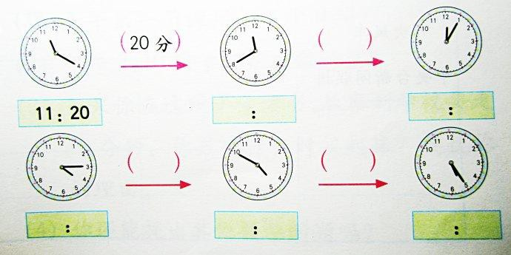
十、看一看，填一填。

⑴

⑵
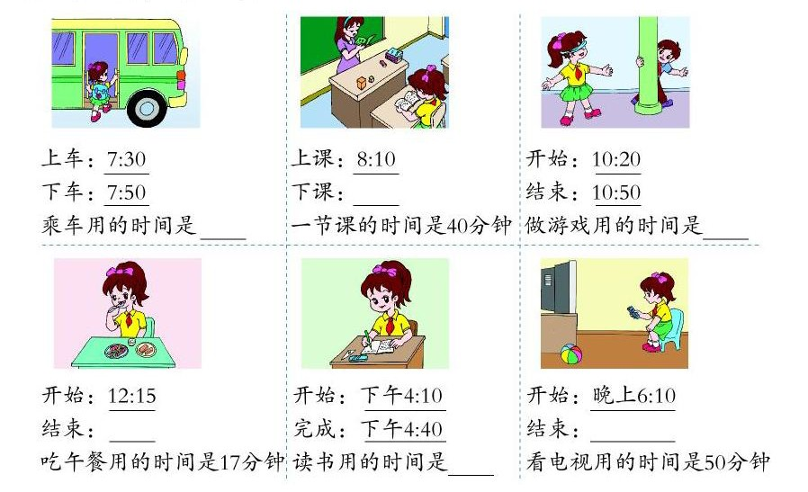

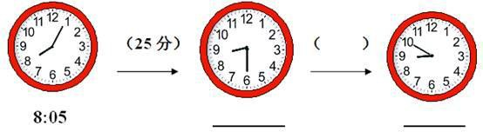
⑶

十一、解决问题。

- 小兰去上学，7：35 从家出发，7：50 到校。她从家到学校要走多长时间？

- 奶奶今天早上 6：30 去活动中心锻炼身体，比昨天提前了 10 分钟。她昨天什

么时间去锻炼身体的？

- 玩具厂的王师傅1 小时可以做8 个玩具，他从8 时到 11 时可以做多少个玩具？

- 少先队员去李奶奶家打扫卫生，下午 3:30 开始，4:10 结束，共用了多少时间？

- 工人张师傅 6 分钟做了 54 个零件，李师傅每分钟比张师傅多做 2 个零件．李师傅每分钟做几个零件？

- 小明从家到学校要走 15 分钟，他每天要在 7:40 到校，他应该在什么时候从家出发，才能准时到校？

- 杨师傅 4 小时做了 36 个零件，张师傅每小时比杨师傅少做 3 个零件，张师傅每小时做多少个零件？

- 一场大雨从 9:20 开始下，到 10:55 雨停止．共下了几小时几分？

- 王华上午在校 3 小时 20 分，下午在校 2 小时 30 分．他一天在校多长时间？上午比下午多多少时间？

- 在 100 米比赛中，小明用了 15 秒，小锋用了 13 秒，东东用了 12 秒。他们谁跑得最快？谁跑得最慢？

- 足球比赛分上下两个半场，上半场 45 分钟，下半场跟上半场的时间一样，中间休息 15 分钟，全场比赛需要多少时间？

- 汽车每隔 6 分开出一班，妈妈想搭 8：45 的一班汽车，到达车站时，已经是
8：48 分，她要等待几分钟才能够乘下一班汽车？

- 小明晚上 9 时睡觉，第二天早晨 6 时 30 分起床，他睡了多长时间？

- 每隔 5 小时取一次信，

第一次 8：00 第二次:＿＿＿ 第三次:＿＿＿

- 运动会 8：30 开始，11：20 结束，运动会进行了多长时间？

- 学校卫生大扫除从 13:20 开始，需要 98 分钟，请问什么时间结束？

- 快餐店营业时间为：

上午 6：00--------9：00
中午 11：00-------2：00
下午 5：00-------9：00

请问快餐店全天营业多长时间？

- 汽车应 11：20 到达车站，因堵车晚到 45 分钟，汽车什么时间到达车站？

- 一辆货车上午 8：00 从洛宁出发到武汉，下午 4：00 到达武汉，已知货车每小时行 78 千米，求从洛宁到武汉有多少千米？

17

三年级 “时分秒”的应用题(一)

起始时刻＋经过的时间＝结束时刻结束时刻－起始时刻＝经过的时间结束时刻－经过的时间＝起始时刻一. 求起始时刻
1、早训练上午 8：05 结束，训练 40 分钟，早训练是从（ ）开始的。
2、妈妈 8：00 上班，路上要花 25 分钟，她至少应在（ ）从家里出发。 3、今天的 0 时也是昨天的（ ）时，也可以说是昨天夜里的（ ）时。二. 求结束时刻
1、一艘轮船晚上 10：50 从上海出发，行了 1 小时 20 分，轮船（ ）时到达目的地。
2、一节课 40 分钟，从上午 9：50 开始上课，（ ）结束 。
小明早上 7：05 分从家里出发，路上需花 15 分钟，他（ ）能到学校
3、一场排球赛从 19：30 开始，进行了 155 分钟。结束的时间是（ ）
4、小红的学校 8：15 开始上第一节课，每节课 40 分钟，课间休息 10 分钟。
（1）第二节课（ ）下课；
（2）9：10 分小明在（ ）【上课/休息】 5 、 一 列 火 车 11 ： 25 发 车 ， 路 上 行 驶 了 4 小 时 45 分 ， 到 达 时 刻是 ( )
6、小明上写字课，从下午 2 点开始，40 分钟一节课，应该在（ ）下课。
7、一节课 40 分钟，第一节从 8 时 50 分开始上课，课间休息 10 分钟，第三节课几点下课（ ）

三 . 求 经 过 时 间1 、 刷 牙 需 要 5 分 钟 ， 烧 水 需 要 10 分 钟 ， 完 成 这 些 最 少 需 要 的 时 间 是
（ ）

18

2、妈妈早上 7：30 上班，中午 12：00～1：30 午餐和午休，下午 5：00 下班。妈妈一天共工作（ ）小时。

3、一辆汽车9：10 从无锡开往南京，11：30 到达，途中行驶了（ ）。

4、李明每天上午 7：50 到校，11：30 离校；下午 2：00 到校，下午 4：40 放学。李明一天在校的时间是（ ）小时（ ）分。

5、一列火车 20 点 30 分从甲站出发，次日 12 点 30 分到达乙城，火车共行驶了多少小时（ ）。

6、王军晚上 9 是睡觉，次日 6 点起床，他睡了多长时间（ ）。

7、王达晚上 7 时 20 分到 8 时 40 分做作业，他做了多长时间（ ）。

三年级 “时分秒”的应用题（二）

一. 求经过的时间

例如：14:00—晚上 8:00 经过（6 ）时
计算：8+12-14=6（时）。或 8:00+12:00-14:00=6（时）。 下午 4:00—21:00 经过（5 ）时
计算：21-（4+12）=5（时）。或 21:00-(4:00+12:00)=5（时）。

1 时---8 时经过（ ）时
计算

1：00---8:00 经过（ ）时
计算

19

凌晨 1:00—早晨 8:00 经过（ ）时
计算

  - 时—下午 6 时经过（ ）时
计算

  - 时—17 时经过（ ）时
计算

上午 9:00—下午 6:00 经过（ ）时
计算

上午 9:00—18:00 经过（ ）时
计算

5 时—11 时经过( )时
计算

3:00—13:00 经过（ ）时
计算

14 时—晚上 8 时经过（ ）时
计算

凌晨 5 时—下午 6 时经过（ ）时
计算

3：25—下午 1:10 经过（ ）时（ ）分
计算

上午 10 时 15 分—12 时 5 分经过（ ）时（ ）分

20
计算

6 时 45 分—12 时 35 分经过（ ）时（ ）分
计算

8:50—晚上 8:15 经过（ ）时（ ）分
计算

下午 6：55—22:35 经过（ ）时（ ）分
计算

12 时 45 分—0 时经过（ ）时（ ）分
计算

- 时 25 分—下午 1 时 10 分经过（ ）时（ ）分
计算

21:55—0:20 经过（ ）时（ ）分
计算

下午 4:00 再过 3 时是（ ）时
上午 11:00 再过 3 时是（ ）时
计算

晚上 12 时再过 2 时是( )时
计算

上午 11:00 再过 3 时是下午（ ）时
计算

21

晚上 12:00 再过 2 时是凌晨（ ）时
计算

10:45 再过 3 时 45 分是（ ）时（ ）分
计算

10:45 再过 3 时 45 分是下午（ ）时（ ）分
计算

上午 11:时 35 分再过 8 时 55 分是（ ）时（ ）分
计算

上午 11:35 再过 8 时 55 分是晚上（ ）时（ ）分
计算

下午 4 时 45 分再过 6 时 25 分是（ ）时（ ）分
计算

下午 4:45 再过 6 时 25 分是晚上（ ）时（ ）分
计算

晚上 9 时—次日 8 时经过( )时
计算

21:00—次日 8:00 经过（ ）时
计算

凌晨 3 时—下午 3 时经过（ ）时
计算

22

3:00—14:00 经过（ ）
计算

晚上 20：00—0:00 经过（ ）时
计算

5:00—0：00 经过（ ）时
计算

早上 5 时 15 分—下午 5 时 05 分经过（ ）时（ ）分
计算

5:15—17：05 经过（ ）时（ ）分
计算

上午 10 时 45 分再过 3 时 35 分是（ ）时（ ）分
计算

10:45 再过 3 时 35 分是下午（ | ）时（ | ）分
计算
深夜 12 时再过 2 时 55 分是（ | ）时（ | ）分
计算
0：00 再过 2 时 55 分是凌晨（ | ）时（ | ）分
计算

凌晨 0 时 55 分再过 12 时 55 分是（ ）时（ ）分
计算

23

0:55 再过 12 时 55 分是下午（ ）时（ ）分
计算

下午 6:35 再过 3 时 50 分是晚上（ ）时（ ）分
计算

下午 6:35 再过 3 时 50 分是（ ）时（ ）分
计算

上午 10:35 再过 4 时 45 分是（ ）时（ ）分
计算

上午 10:35 再过 4 时 45 分是下午（ ）时（ ）分
计算

晚上 10:25—次日 8:05 经过（ ）时（ ）分
计算

22:25—次日 8:05 经过（ ）时（ ）分
计算

早上 6 时 45 分—上午 11 时 15 分经过（ ）时（ ）分
计算

6:45—11:15 经过（ ）时（ ）分
计算

上午 9 时 25 分—下午 2 时 5 分经过（ ）时（ ）分
计算

24

9:25—14:05 经过（ ）时（ ）分
计算

下午 4 时 55 分—晚上 8 时 20 分经过（ ）时（ ）分
计算

16:55—20:20 经过（ ）时（ ）分

计算
6:35—21:30 经过（ | ）时（ | ）分
计算
16:35—0:00 经过（ | ）时（ | ）分
计算

- 时—0 时经过（ ）时
计算

12:25—13:00 经过（ ）时（ ）分
计算

- 时 5 分—0 时经过（ ）时（ ）分
计算

- 时—0 时经过（ ）时
计算

晚上 9 时 35 分—0 时经过（ ）时（ ）分
计算

25

21:35—0:00 经过（ ）时（ ）分

计算

3 时 10 分—12 时经过（ ）时（ ）分
计算

- 时—0 时经过（ ）时
计算

晚上 8 时 35 分—24 时经过（ ）时（ ）分
计算

20:35—0:30 经过（ ）时（ ）分
计算

7 时—23 时经过（ ）时
计算

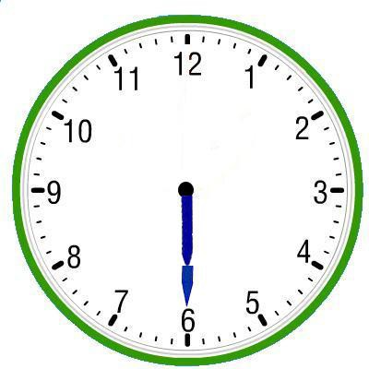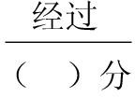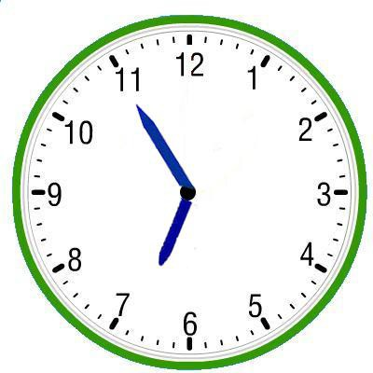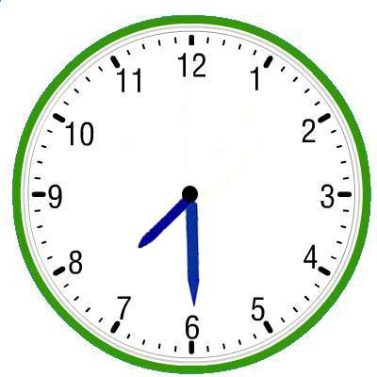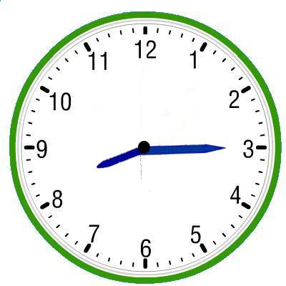我会写（写出每个钟面上所指的时刻，并算出经过时间） 1、
;6:30
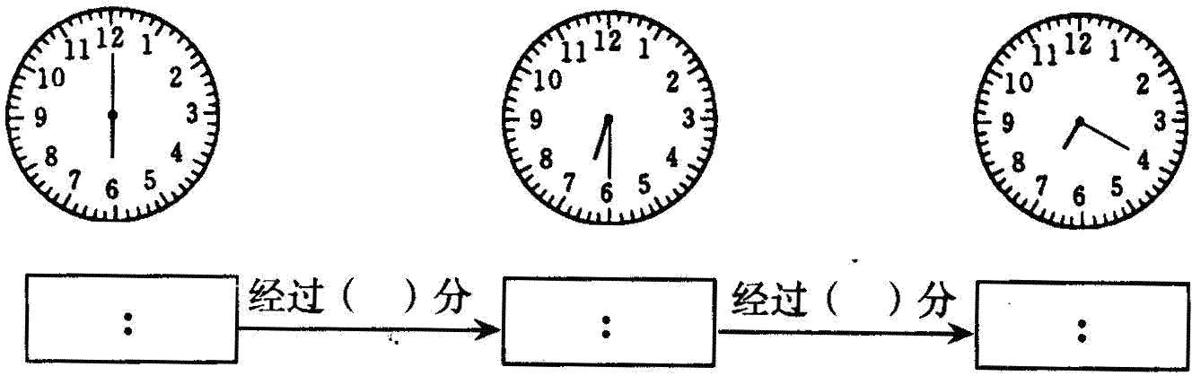

26

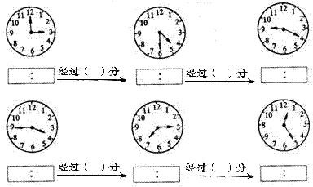
3、给下面的钟面画上分针，再写上时间。4 分
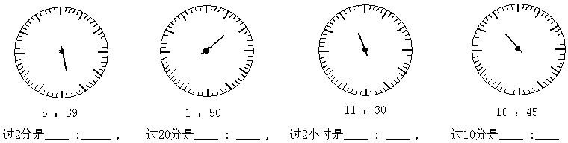

三年级 “时分秒”的应用题（三）

1、 我们早上 8:05 开始上第一节课，8:45 下课，这节课上了多长时间？

2、叔叔早上 8 时上班，中午 11 时 30 分下班午休，下午 1 时上班，4 时下班回家， 他一天工作多长时间？

3、 妈妈早上 8:20 出发去外婆家，中午 12:40 到达。中途经过了多长时间？

27

4、周日早上小明参加体育锻炼时间是 6:50 到 8:20，他每天早上一共锻炼了多长时间？

5、一辆客车以每小时 60 千米的速度，上午 9 时从甲地 开出，下午 4:00 到达乙地， 问甲乙两地相距多少千米？

6、厦门开往某地的火车，今天上午 8 时开出，第二天下午 1:00 到达。路上 经过了多少时间？

7、小军早上 7:20 从家出发上学，小红早上 7;45 出发上学，都是 8:15 到达，他们分别用了多长时间？

8、 甲运动员跑 400 米要 57 秒，乙运动员跑 400 米要 1 分 3 秒，谁跑得快？快多少？

9、某病人需要每隔 30 分钟量一次体温，从 9:00 开始到 11:00 要量几次体温？ 把量的时间列出来。

28

10、 怪兽每隔 15 分钟大叫一声，从 9:00 开始到 11:00 要叫几声？把叫的时间列出来。

10、一列火车本应该下午 3:35 到达上海，因天气原因，晚点了 45 分钟，实际到达时间是多少？

11、 吴老师加班改作业，预计晚上 7:00 能完成。结果提前了 25 分钟，你知道吴老师是几点完成工作的吗？

12、体育课 2:40 上课，经过 40 分钟下课，课间休息 10 分钟，下一节课上课时间是多少？

14、学校组织看电影，电影从下午 1:40 开始，片长 80 分钟，这场电影什么时候结束？

29

15、李师傅 1 小时可以加工 8 个零件，他从上午 9 时到 12 时可以做多少个零件？

16、亮亮每天早上在 7:45 前到校，路上要走 16 分钟，算一算亮亮最晚几时几分从家出发？

17、我们 9:15 开始上第二节课，一节课上 40 分钟，你知道第二节课什么时候下课？
如果课间休息 10 分钟，那么几点开始上第三节课？

18、小文从家到学校要走 20 分钟，第一节课上课时间为 8:00，她最晚几点走出家门才不会迟到？

20、一辆客从上午 9 时从甲地 开往乙地下午 4:00 到达，行了 420 千米，每小时行了多少千米？

30

22、学校庆“六一”活动从 15：10 开始，经过 150 分结束，结束是几时几分？

23、看画展。
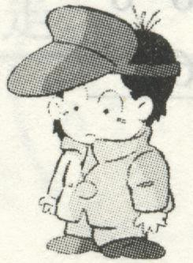
（1）这个画展每天展出多长时间？
画展开放时间是
7：30~18：00

（2）小明一家下午 2：30 进去参观画展，50 分钟后走出展厅，他们是几时几分参观完画展的？

（3）暑假，小明和爸爸妈妈出去旅游，去了 25 天，他们 7 月 18 日出发，请问他们几月几日回来？

（4）一艘轮船从晚上 10 时起航，到第二天下午 3 时到港，共航行了几个小时？

31

23、小红周六安排如下：
1:40～2:10 看书
2:10～2:50 做数学
2:50～3:30 做语文
3:30～5:00 锻炼
5:00～6:10 看电视

小红锻炼了多长时间？
1

小红做作业一共用了多长时间？
2

在 4:00 的时候小红正在干什么？
3

红做什么花的时间最长？什么花的时间最短？
4

24、计算换岗时间。

32

交通岗亭需要在交警值班表上标出换岗时间。已知中山公园交通岗亭每天换 5 次岗，
早上 6 时 30 分第一次换岗，以后每隔 2 时 30 分换一次岗。请你在右图上标出这个交通岗亭每次换岗的时间
换岗时间
第一次：6：30
第二次：
第三次：
第四次：
第五次：

25、火车 9：20 开车，李华从家到火车站要 35 分钟，李华需几时几分从家出发才能赶上火车？

26、火车正点到站是 9：20 现在晚点 35 分钟，火车几点才能到达？

27、取信时间（上午）
第一次 7:40 第二次 9:40 第三次 11:40 第二次取信到第三次取信间隔多长时间？

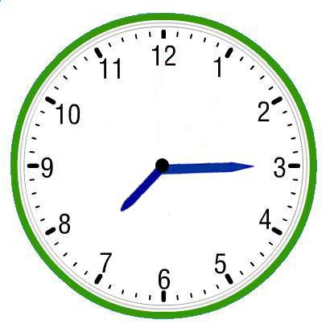
28、小宇在外面玩球可以玩多长时间？ 小宇：妈妈，我去玩一会儿球。
妈妈：好啊！注意安全，8:00 回来吃早餐。

29、李丽的爸爸要从北京到青岛出差，买好了上午 8:50 的火车票。爸爸从家里到
火车站要 15 分钟，在火车站排队上车要 20 分钟，爸爸最晚什么时候要从家里出发？

30、足球比赛分上下两个半场，上半场 45 分钟，下半场跟上半场的时间一样，中

33

间休息 15 分钟，全场比赛需要多少时间？

31、汽车每隔 6 分开出一班，妈妈想搭 8：45 的一班汽车，到达车站时，已经是 8：
48 分，她要等待几分钟才能够乘下一班汽车？

32、联欢晚会在晚上 7：30 分开始，演出 2 小时 20 分钟后结束，结束的时间是几点？

时分秒专项训练答案

一、填空。

- 分，时

- 时，分，秒，秒

3. 12，1，1

4. 1 小时，1 分钟，5 分钟

5. 60，60，60

6. 12，60

7. 1，12，1，5，60

8. 4，50

9. 2，50

10. 24

11. 5 时

12. 2，15

13. 8 时 50 分+30 分=9 时 20 分，能

14. 8，10；2，30；5

15. 3 小时，15 分钟，15 秒

16. 5，37，23

17. 40，5，15
18. 12

19. 30，6，30

20. 60，60；1，1；1

21. 1，40；2，15；30

- 甲

- 小军

- 小英25. 21 26. 999
27. 2 分

28. 7 时 30 分29. 11 时 30 分30. 15 时 40 分
二、填上合适的单位。

- 分

- 小时

- 小时

- 分

- 小时

- 秒

- 分钟

- 分钟

- 分

- 小时

- 秒

- 小时

- 分钟

- 分

- 秒

- 秒

- 小时

- 秒

- 秒

- 小时

- 分钟

- 小时，分钟

- 小时

- 秒
- 分

- 秒

- 秒

- 秒

- 分钟

- 分钟

- 分钟

- 分钟

- 分钟

- 秒

- 秒

- 分钟

三、判断题。

1. √

2. √

3. ×

4. √

5. ×

6. √

7. √

8. √

9. √

10. √

11. ×

12. ×

13. ×

14. √

15. ×

16. ×

17. ×

18. ×

19. √

20. ×

21. √

22. ×

23. √

24. ×

25. √

26. ×
27. ×

28. √

29. √

30. ×

四、说一说。

1. 3 小时

2. 1 时 10 分

3. 3 小时

4. 1 时 40 分

5. 40 分钟

6. 8，0

7. 24，下，3

- 9 小时

- 2 分钟

- 1 分钟

五、选择题。

- B

- C

- C

- B
= | ＜ | ＜ | ＞
＞ | ＜ | ＞ | ＞
= | ＞ | ＜ | =
= | = | ＜

- B

- C

- C

- C

- A

- B

- B

- A

- B

- B

- A

- C

- C

- C

六、在○里填上“＞”“＜”或“=”。
＞ | ＜ | ＞ | ＞
＞ | = | ＜
＜ | = | ＜ | ＞

七、算一算，填一填。

60 分 60 秒 1 分

1 分 5 秒 1 分 15 秒 65 分

72 秒 1 时 30 分 1 时 40 分

1 时 20 分 81 秒 132 分

1 时 | 1 分 58 秒 | 130 秒
120 分 | 120 秒 | 95 分
61 分 | 1 时 10 分 | 3 时
120 分 | 2 时 | 52 分

1 时 30 分 75 分

115 分 1 时 55 分

1 时 32 分 92 分

1 时 50 分 157 分八、计算。
4 时 10 分 7 时 35 分

11 时 40 分 30 分
3 时 8 时

45 分 2 时

8 时 10 分 1 时 48 分

3 时 50 分 2 时 50 分 4 时 40 分

8 时 30 分 4 时 5 分 8 时 55 分

（注意：以上答案为两栏） 九、普通计时法和 24 小时计时法相互转换。
⑴计时相互转换9:00 1:45
24:00 14:20

17:30 23:00

凌晨 3:30 早上 6:00

中午 12:00 下午 5:30

晚上 9:00 晚上 12:00

⑵把时间按从早到晚排列

3:00＜早上 6 时＜上午 11:00＜15:00＜下午 5 时＜18:00＜

晚上 11 时＜23:30 十、看一看，填一填。
⑴11:40；25 分，12:05；

4:15；35 分，4:50；35 分，5:25

⑵ 20 分钟；8:50；30 分钟

12:32；30 分钟；7:00

⑶ 8:30；20 分钟，8:50。十一、解决问题。
1. 7：50-7：35=15 分

2. 6：30+10 分钟=6：40

3. 8×（11-8）=24

4. 4:10-3:30=40 分钟

5. 54÷6=9（个） 9+2=11

6. 7:40-15 分钟=7:25

7. 36÷4=9（个） 9-3=6

8. 10:55-9:20=1 时 35 分

9. 3 小时 20 分+2 小时 30 分=5 小时 50 分

3 小时 20 分-2 小时 30 分=50 分

10. 用时短的跑得快，东东最快，小明最慢。

11. 45 分钟+15 分钟+45 分钟=1 小时 45 分

12. 下一班车开车时间：8：45+6 分=8：51

8：51-8：48=3 分钟 需要等待 3 分钟

13. 12 时-9 时+6 时 30 分=9 时 30 分

14. 第二次: 13：00 第三次: 18：00

15. 11：20-8：30=2 时 50 分

16. 13:20+98 分钟=14:58

17. 上午： 9：00-6：00=3 小时

中午： 12：00-11：00+2：00=3 小时下午： 9：00-5：00=4 小时
全天： 3 小时+3 小时+4 小时=10 小时

18. 11：20+45 分钟=12：05

19. 下午 4：00=16：00
16：00-8：00=8 小时

78×8=624 千米

